弧长和扇形面积
一、选择题
1．圆锥的母线长为13cm，底面半径为5cm，则此圆锥的高线为（ ）
A．6cm B．8cm C．10cm D．12cm
2．在半径为50cm的圆形铁皮上剪去一块扇形铁皮，用剩余部分制作成一个底面直径为80cm，母线长为50cm的圆锥形烟囱帽，则剪去的扇形的圆心角度数为（ ）
A．228° B．144° C．72° D．36°
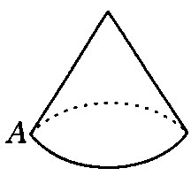
3．如图所示，圆锥的母线长是3，底面半径是1，A是底面圆周上一点，从点A出发绕侧面一周，再回到点A的最短的路线长是（ ）
A．6 B． C．3 D．3
二、填空题
1．母线长为L，底面半径为r的圆锥的表面积=_______．
2．矩形ABCD的边AB=5cm，AD=8cm，以直线AD为轴旋转一周，所得圆柱体的表面积是__________（用含的代数式表示）
3．粮仓顶部是一个圆锥形，其底面周长为36m，母线长为8m，为防雨需在粮仓顶部铺上油毡，如果按用料的10%计接头的重合部分，那么这座粮仓实际需用________m²的油毡．
三、综合提高题
1．一个圆锥形和烟囱帽的底面直径是40cm，母线长是120cm，需要加工这样的一个烟囱帽，请你画一画：
（1）至少需要多少厘米铁皮（不计接头）
（2）如果用一张圆形铁皮作为材料来制作这个烟囱帽，那么这个圆形铁皮的半径至少应是多少？
2．如图所示，已知圆锥的母线长AB=8cm，轴截面的顶角为60°，求圆锥全面积．
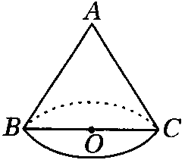
3．如图所示，一个几何体是从高为4m，底面半径为3cm的圆柱中挖掉一个圆锥后得到的，圆锥的底面就是圆柱的上底面，圆锥的顶点在圆柱下底面的圆心上，求这个几何体的表面积．
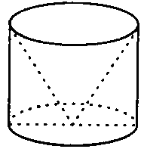
答案:
一、1．D 2．C 3．C
二、1．r²+rL 2．1 30cm² 3．158.4
三、1．（1）2400cm² （2）40cm
2．48cm²
3．S_{表}=S_{柱侧}+S_{柱底}+S_{锥侧}=2×3×4+×3²+×3×5=24+9+15=48cm²．

